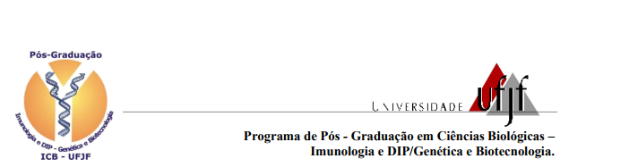

SPECIAL TOPICS IN IMMUNOLOGY AND INFECTIOUS AND PARASITIC DISEASES

Número de créditos: 1
Ementa: - Discussão sobre o desenvolvimento e análise de estudos relacionados à avaliação de aspectos biológicos de microrganismos e parasitas de interesse humano e animal;
- Discussão sobre o desenvolvimento e análise de estudos relacionados à resposta imunológica de avaliação de doenças causadas por microrganismos e parasitas;
- Discussão sobre mecanismos bioquímicos e fisiológicos relacionados às doenças infecto-parasitárias incluindo aspectos das interações microrganismos ou parasitas e seus hospedeiros;
- Discussão sobre avanços relacionados à avaliação da resposta imunológica envolvida em patologias desencadeadas por alterações biológicas, bioquímicas e genéticas (imunologia aplicada);
- Discussão sobre métodos e técnicas de estudos de microrganismos, parasitas e do sistema imunológico dos hospedeiros, caracterização do estado da arte em termos de metodologia e análise de dados;
- Discussão sobre outros assuntos direta, ou indiretamente relacionadas às doenças imunológicas ou infecto-parasitárias de relevância atual.
Classificação: Optativa
Nível: Mestrado Acadêmico; Doutorado

